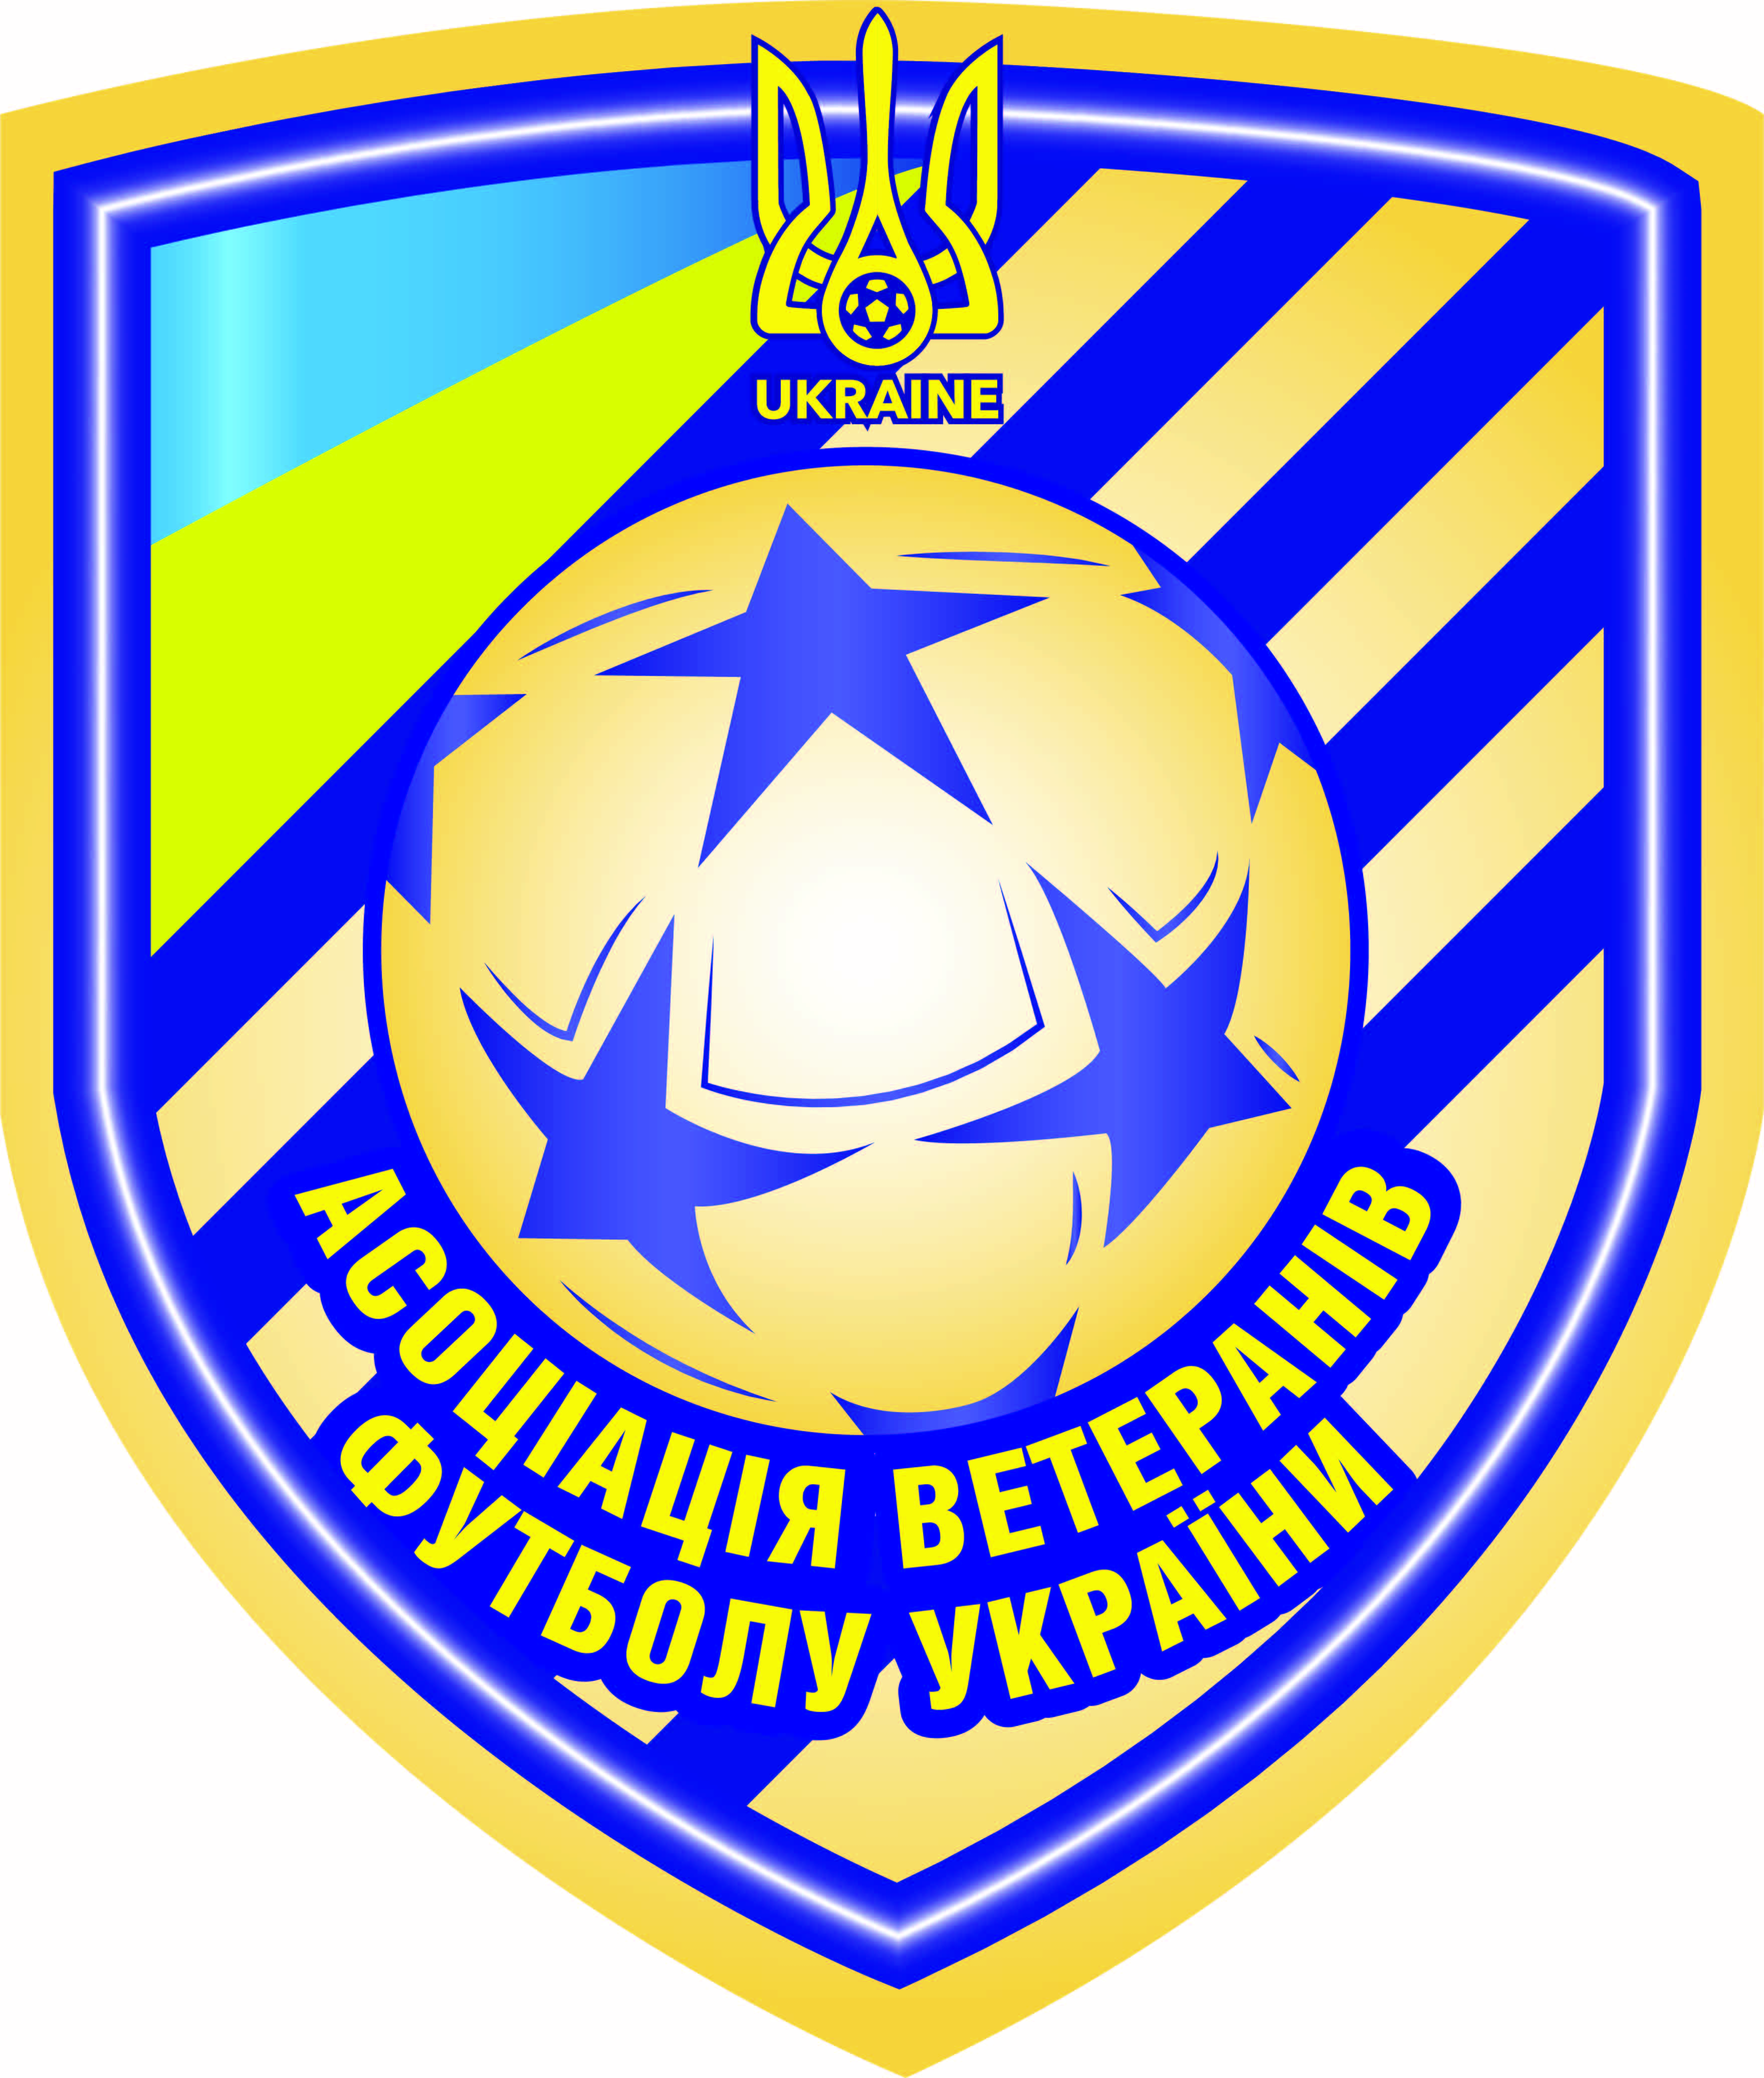
“Затверджую”
Президент АВФУ
“26”лютого 2018 р.

____________________
О. Собуцький

Календарний план
Асоціації ветеранів футболу України
на 2019 рік

№  п/п | Заходи | Термін | Місце | Учасники | Учасники | Організатор
 | березень
1. | Суперкубок України серед ветеранів різних вікових груп (пам’яті В. Лобановського і О. Базилевича) | Квітень-травень | Київ | по 4 гравців: 35+, 40+, 45+, 50+ р. | Збірні команди, футбольні клуби | АВФУ
квітень
2. | Чемпіонат України  (пам’яті В. Серебрянікова) | квітень-травень | За призначенням | 35 р. + | дозволяється участь шести гравців з 1984 року до 1979 р.н. включно, решта гравців старше 40 років тобто з 1978 р.н. | АВФУ
3. | Чемпіонат України  (пам’яті В. Каневського) | серпень-вересень | За призначенням | 45 р. + | дозволяється участь шести гравців з 1974 року до 1969 р. н. включно, решта гравців старше 50-ти років тобто з 1968 р. н. | АВФУ
4. | Чемпіонат України  (пам’яті В. Матвієнка) | вересень-жовтень | За призначенням | 55 р.+ | дозволяється участь шести гравців з 1964 року до 1959 р. н. включно, решта гравців старше 60-ти років тобто з 1958 р. н. і старше; | АВФУ
липень
5. | Кубок України  (пам’яті Ю.Войнова) | серпень-вересень | За призначенням | 40 р.+ | Дозволяється участь шести гравців з 1979 року до 1974 р. н. включно, решта гравців старше 45 років, тобто з 1973 р. н. і старше. | АВФУ
6. | Кубок України  (пам’яті Л. Островського) | травеь-червень | За призначенням | 50 р.+ | Дозволяється участь шести гравців з 1969 р. до 1964 р. н. включно, решта гравців старше 55-ти років тобто з 1963 р.н. і старше. | АВФУ
серпень
7. | Кубок України  (пам’яті А. Баля) | червень –серпень | За призначенням | 60 р.+ | Дозволяється участь гравцям яким вже виповнилося 60 років, а також в рапорті арбітра на матч внести два гравця 1959 р.н. | АВФУ
8. | Чемпіонат Європи серед ветеранів вікових груп | 26.07-04.08 | Турин, Італія | 35+, 40+,45+, 50+, 55+ р. | Збірні команди, футбольні клуби | EMS, ФФУ, АВФУ
9. | Традиційний турнір пам’яті «В. Колотова і Є. Рудакова» | грудень | Київ | 40+ | 4-6 команд | АВФУ

